ПРАВА И ОБЯЗАННОСТИ РОДИТЕЛЕЙ
СОВЕРШЕННОЛЕТНИХ ОБУЧАЮЩИХСЯ

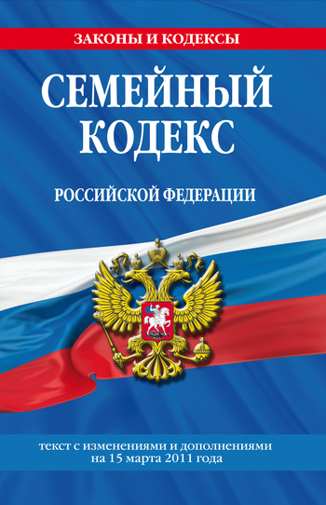

Родители и иные законные представители обучающихся
Законными представителями несовершеннолетнего являются лица, которые действуют его имени и в его интересах, обеспечивают защиту прав несовершеннолетнего в пределах, установленных законодательством. Эти лица являются представителями несовершеннолетнего в силу закона, и именно с ними образовательные учреждения, обучающиеся которых не достигли соответствующего возраста, будут решать вопросы обучения детей.
По общему правилу, законными представителями обучающихся являются их родители. Их положение по отношению к ребенку удостоверяется такими документами, как паспорт, свидетельство о рождении ребенка. Родители являются законными представителями своих детей и выступают в защиту их прав и интересов в отношениях с любыми физическими и юридическими лицами, в том числе в судах, без специальных полномочий (п. 1 ст. 64 Семейного кодекса РФ).
В случае отсутствия родителей, законными представителями ребенка могут быть: усыновители, опекуны, попечители, руководитель воспитательного, лечебного и иного учреждения, в котором ребенок находится на полном государственном обеспечении.
От данных лиц не требуются для подтверждения их прав дополнительные уполномочивающие документы, кроме удостоверяющих их положение по отношению к ребенку (постановление о назначении опекуном/попечителем, договор о передаче на воспитание приемным родителям, должностное удостоверение руководителя дома ребенка, детского дома, других аналогичных воспитательных, лечебных учреждений и учреждений социальной защиты с копией приказа о зачислении ребенка).
Права, обязанности и ответственность в сфере образования родителей (законных представителей) несовершеннолетних обучающихся определяются статьей 44 нового Федерального закона.

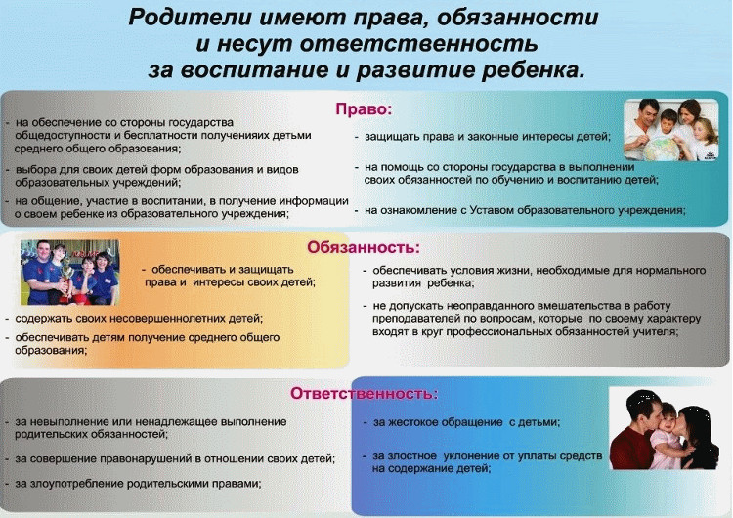
Права родителей (законных представителей)
Основным правом родителей (законных представителей) в сфере образования является преимущественное право на обучение и воспитание детей перед всеми другими лицами. Они вправе как выбрать форму получения образования их ребенком в образовательной организации, так и дать ему образование в семье, в форме семейного образования.
Органы государственной власти и органы местного самоуправления, образовательные организации оказывают помощь родителям (законным представителям) несовершеннолетних обучающихся в воспитании детей, охране и укреплении их физического и психического здоровья, развитии индивидуальных способностей и необходимой коррекции нарушений их развития.
Более подробно права родителей (законных представителей) несовершеннолетних обучающихся расшифровываются в части 3, и включают в себя права:
знакомиться с содержанием образования, используемыми методами обучения и воспитания, образовательными технологиями, а также с оценками успеваемости своих детей. Данное право реализуется с учетом обеспечения конфиденциальности персональных данных иных обучающихся, например, обучающихся совместно с их ребенком;
защищать права и законные интересы обучающихся. Способами защиты прав являются как общепринятые способы, например, обращение в суд, прокуратуру, контролирующие и надзирающие органы, так и специально предусмотренные законодательством об образовании способы, например, обращение в комиссию по урегулированию споров между участниками образовательных отношений;
получать информацию о всех видах планируемых обследований (психологических, психолого-педагогических) обучающихся, давать согласие на проведение таких обследований или участие в таких обследованиях, отказаться от их проведения или участия в них, получать информацию о результатах проведенных обследований обучающихся. Оформление согласия либо отказа целесообразно осуществлять в письменной форме; принимать участие в управлении организацией, осуществляющей образовательную деятельность, в форме, определяемой уставом этой организации. Фактически такой формой может являться включение представителей родителей в органы управления образовательной организацией. Количество представителей родителей в составе органов управления, порядок их выбора, а также полномочия соответствующих органов управления решаются в уставе.
Обязанности родителей (законных представителей)
Основной обязанностью родителей (законных представителей) в сфере образования является обязанность заложить основы физического, нравственного и интеллектуального развития личности ребенка.
Родители (законные представители) несовершеннолетних обучающихся обязаны:
соблюдать правила внутреннего распорядка организации, осуществляющей образовательную деятельность, правила проживания обучающихся в интернатах, требования локальных нормативных актов, которые устанавливают режим занятий обучающихся, порядок регламентации образовательных отношений между образовательной организацией и обучающимися и (или) их родителями (законными представителями) и оформления возникновения, приостановления и прекращения этих отношений;
уважать честь и достоинство обучающихся и работников организации, осуществляющей образовательную деятельность.
Иные права и обязанности родителей (законных представителей) несовершеннолетних обучающихся устанавливаются новым Федеральным законом, иными федеральными законами, договором об образовании (при его наличии).
Ключевым вопросом исполнения обязанностей субъектов является вопрос о том, какая ответственность может последовать за их неисполнение. Однако новый Федеральный закон не решает данных вопросов конкретно. За неисполнение или ненадлежащее исполнение обязанностей, установленных новым Федеральным законом и иными федеральными законами, родители (законные представители) несовершеннолетних обучающихся несут ответственность, предусмотренную законодательством Российской Федерации. Новых мер ответственности не вводится.
Вместе с тем, реально существующие меры ответственности далеко не всегда эффективно обеспечивают мотивацию родителей исполнять свои обязанности добросовестно. Фактически, никакой специфической ответственности они понести не могут. За причиненный ими имущественный вред, за умаление чести и достоинства, оскорбления, клевету и т.п. они несут такую же ответственность, предусмотренную нормами гражданского, административного, уголовного законодательства, как и любое другое лицо, которое бы совершило такие действия. Специфическая ответственность именно родителей возможна только в рамках семейного законодательства, но ограничение либо лишение родительских прав – это мера крайне жесткая и в связи с этим точно так же редко применяемая, и применяемая за существенно более грубые нарушения родителями своих обязанностей, чем просто нарушение обязанностей в сфере образования.
Фактически, эффективных мер воздействия на законных представителей обучающихся со стороны образовательной организации законодательство не предусматривает.

